UNIVERSIDAD DE SANTIAGO DE CHILE
FACULTAD DE INGENIERÍA
DEPARTAMENTO DE INGENIERÍA INFORMÁTICA
INFORME TÉCNICO — FASE 3
PREPARACIÓN DE LOS DATOS
Capas Bronce, Plata y Oro, cohortes y sellado de 2024
Proyecto de Tesis
Sistema de evaluación del desempeño hospitalario
ajustado por riesgo mediante aprendizaje automático
Estudiante | Felipe Ignacio Baeza Muñoz
Profesor guía | Manuel Villalobos Cid
Carrera | Ingeniería de Ejecución en Computación e Informática
Fecha | Octubre 2026 · Versión 5 (verificada por reproducción independiente)

Cómo leer este informe
Este informe explica la Fase 3 para alguien que llega recién al proyecto. Solo describe lo que de verdad se ejecutó: cada cifra sale de una tabla del repositorio y fue comprobada en una reproducción independiente desde cero (octubre de 2026), que corrió el código sin cambios sobre los archivos originales de FONASA.
Las decisiones que cambiaron en el camino se muestran con su fecha y con si fueron antes o después de abrir el año 2024 (el examen final de los modelos). Las versiones anteriores del informe se conservan sin cambios en docs/historial/.
Las figuras de este informe se regeneraron en la reproducción independiente, a partir de las tablas reproducidas.

1. Lo esencial
5.808.535  egresos pasaron por  las tres capas | 2.640.061  egresos en la cohorte  de mortalidad (D) | 2.396.356  egresos en la cohorte  de estadía (E) | 8 de 8  puertas de calidad  aprobadas

La Fase 3 transforma los archivos de FONASA en las dos tablas con que se entrenan los modelos. Lo hace en tres capas (Bronce, Plata y Oro), arma las cohortes A a E y sella el desenlace de 2024 para que nadie lo vea antes de la evaluación final.
- Ningún egreso se pierde sin motivo: en cada paso, las filas de entrada son iguales a las de salida más las excluidas, con su razón.
- La cascada de cohortes reproduce exactamente las 79 cifras medidas por la Fase 2.
- Se construyeron dos matrices: mortalidad (cohorte D) y estadía (cohorte E), con 2019–2022 para entrenar y 2023 para calibrar.
- El desenlace de 2024 quedó sellado: 0 lecturas durante esta fase.
- Dos corridas completas dan archivos idénticos y las 53 pruebas automáticas pasan. La reproducción independiente obtuvo las cuatro matrices de Oro byte a byte iguales.

Dónde está esta fase dentro del proyecto
El proyecto sigue CRISP-DM (Cross-Industry Standard Process for Data Mining), un método en seis fases. Cada fase tiene su carpeta de código y su informe:
Fase | Pregunta que responde | Carpeta de código | Estado
1. Comprensión del dominio | ¿Qué problema se resuelve y con qué reglas? | — (solo documentos) | Cerrada
2. Comprensión de los datos | ¿Los datos permiten hacerlo así? | fase2_eda/ | Cerrada
3. Preparación de los datos | ¿Cómo se limpian y quién entra a cada modelo? | fase3_preparacion/ | Cerrada
4. Modelado | ¿Qué modelo predice mejor y cómo se calibra? | fase4_modelado/ | Cerrada; modelos congelados
5. Evaluación | ¿Funcionan los modelos en 2024 y qué dice el indicador? | fase5_evaluacion/ | Cerrada; 2024 abierto una vez
6. Despliegue | ¿Cómo se entrega el indicador? | fase6_despliegue/ | En desarrollo

2. Reglas que la fase hace cumplir
Regla | Cómo se cumple en el código
2024 no se toca | Su desenlace va a una carpeta sellado/, sin calcular ningún agregado; abrirlo exige una autorización explícita y cada intento queda en registro_accesos.csv
Lo que se aprende, se aprende con 2019–2022 | Las categorías aceptadas y el tope de estadía (53 días) no usan 2023 ni 2024
Nada desaparece sin explicación | Cada exclusión tiene motivo y conteo; las capas cuadran entre sí
No se inventan datos | Un valor imposible se deja vacío y se cuenta; nunca se rellena
Privacidad | Ninguna salida con RUT, fechas completas ni celdas de 1 a 9 casos; la fecha de nacimiento no llega a Oro
Sin variables prohibidas | Severidad, peso y riesgo de mortalidad del GRD no pasan a Plata ni a Oro

3. Cómo está organizada la carpeta
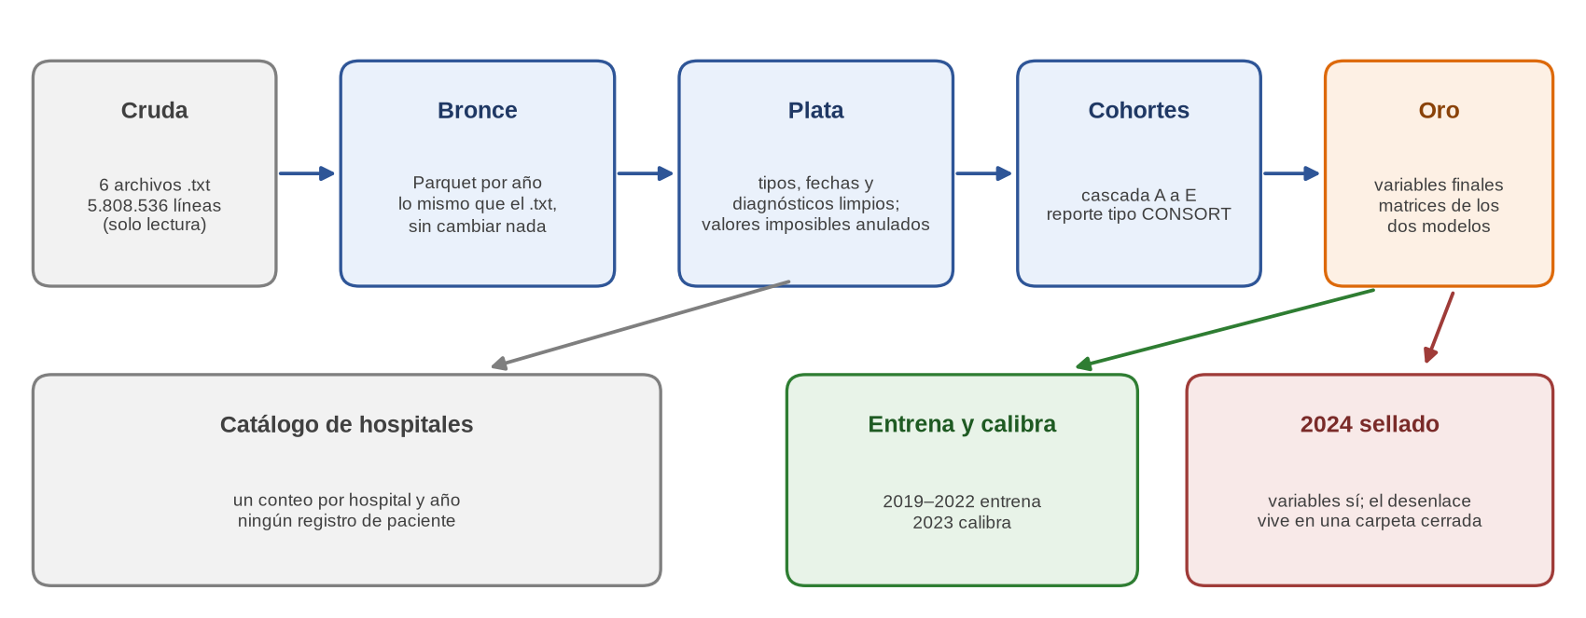
Figura 1. Flujo de la Fase 3: los archivos de FONASA pasan por tres capas y se separan en entrenamiento, calibración y el año 2024 sellado.
Carpeta o archivo | Qué contiene
prep/ | El código, un módulo por tarea: bronce, plata, cohortes, oro, sellado, catálogo, privacidad, verificación y orquestador
config/ | Parámetros congelados (umbrales_fase3.toml) y tablas de referencia: Elixhauser, roles del tipo de alta y cifras de la Fase 2
tests/ | 53 pruebas automáticas con datos sintéticos
salidas/tablas/ | Resultados en CSV, incluida la tabla de las 8 puertas (tabla_verificacion.csv)
salidas/figuras/ | Gráficos de este informe
run_fase3.py | Ejecuta todo en orden con un solo comando

Las capas (unos 800 MB) se escriben fuera del repositorio, en la carpeta indicada con --capas, y se regeneran en unos 7 minutos.

4. Paso a paso

4.1 Bronce: copiar sin cambiar nada
Cada archivo se guarda como Parquet con todos los valores como texto, más tres columnas: año, número de línea del archivo original e identificador único del egreso. Así siempre se puede volver al original.
Año | Líneas de datos | Filas leídas | Líneas defectuosas | Filas repetidas exactas
2019 | 1.151.475 | 1.151.475 | 0 | 159
2020 | 781.912 | 781.912 | 0 | 2.818
2021 | 816.909 | 816.909 | 0 | 279
2022 | 932.840 | 932.839 | 1 | 63
2023 | 1.039.587 | 1.039.587 | 0 | 169
2024 | 1.085.813 | 1.085.813 | 0 | 330
Total | 5.808.536 | 5.808.535 | 1 | 3.818

Las 3.818 filas repetidas exactas no se eliminan: pueden ser dos egresos reales parecidos y borrarlas sería una decisión sin respaldo. Los valores con forma de RUT se cuentan, pero su contenido nunca se guarda y esas dos columnas (USOSPABELLON y FECHAPROCEDIMIENTO1 de 2019) no pasan a Plata.

4.2 Plata: limpiar y ordenar
- Une los dos formatos de fecha, calcula la edad en años cumplidos (anula edades negativas o sobre 110) y la estadía (anula estadías negativas).
- Limpia los códigos de diagnóstico y clasifica el tipo de alta en cuatro roles: evento (falleció), no evento (alta), censurado (traslado u otro) y sin dato.
- Reemplaza columnas muy detalladas (procedimientos, traslados internos) por conteos y reduce las columnas a 62.
- Valores anulados: identificadores atípicos (15.747 en 2019, 7.497 en 2020, 0 en 2021, 2.949 en 2022, 1.635 en 2023 y 1.037 en 2024) y menos de 20 por año en las demás reglas. Ninguno se imputó.

4.3 Cohortes: quién entra a cada modelo
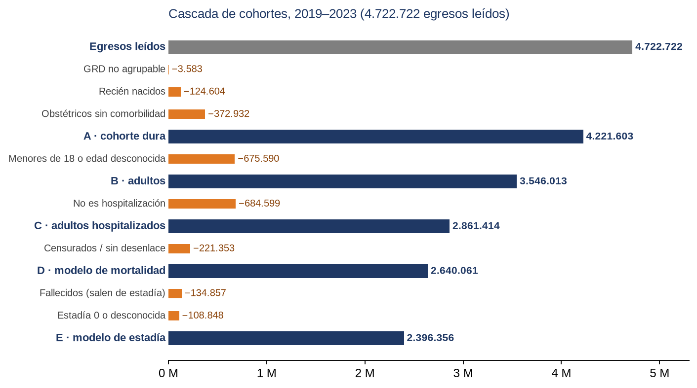
Figura 2. Cascada de cohortes 2019–2023: barras naranjas, egresos excluidos; azules, cohortes que quedan. 2024 llega solo a la cohorte C porque su desenlace está sellado.
Paso | Qué se excluye | Por qué
EX01 | GRD no agrupable | Sin GRD no se compara con casos similares
EX02 | Recién nacidos (MDC 15) | Su riesgo se mide de otra forma
EX03 | Obstétricos sin comorbilidad de Elixhauser (MDC 14) | Partos sin complicación casi no tienen mortalidad (ver la limitación H-07)
EX04 | Menores de 18 o edad desconocida | Decisión 5: solo adultos → cohorte B
EX05 | Actividad distinta de hospitalización | Solo hospitalización → cohorte C
EX06 | Censurados o sin dato de desenlace | No se sabe si fallecieron → cohorte D
EX07 | Fallecidos | Regla R8 (solo para estadía)
EX08 | Sobrevivientes con estadía de 0 días o desconocida | No hay estadía que modelar → cohorte E

Cohorte | 2019 | 2020 | 2021 | 2022 | 2023 | 2024
Egresos leídos | 1.151.475 | 781.912 | 816.909 | 932.839 | 1.039.587 | 1.085.813
C: adultos hospitalizados | 616.159 | 514.825 | 539.276 | 568.017 | 623.137 | 665.450
D: mortalidad | 585.631 | 474.341 | 488.799 | 522.553 | 568.737 | sellado
E: estadía | 538.814 | 426.076 | 437.842 | 473.791 | 519.833 | sellado

4.4 Oro: las variables finales
Para las cohortes D y E se arma una fila por egreso con 40 predictores: edad, sexo, fin de semana, tipo de ingreso, tipo de procedencia, agrupación de procedencia, nivel de cuidado al ingreso, diagnóstico principal (3 caracteres), grupo clínico y las 31 categorías de Elixhauser. Tres decisiones de diseño:
- Predictores y desenlace en archivos distintos, para que el desenlace no se cuele entre las variables.
- Categorías raras agrupadas: un diagnóstico con menos de 100 egresos en 2019–2022 pasa a «RARO»; quedan 824 diagnósticos más RARO. La lista se calcula solo con el entrenamiento.
- Agregados de comorbilidad aparte: el número de enfermedades y el puntaje de van Walraven son combinaciones de los 31 indicadores y quedan en una tabla de línea base.
La estadía se recorta en el percentil 99 del entrenamiento: 53 días. Afecta a 17.995 de 1.876.523 egresos (0,96 %); nadie sale de la cohorte.
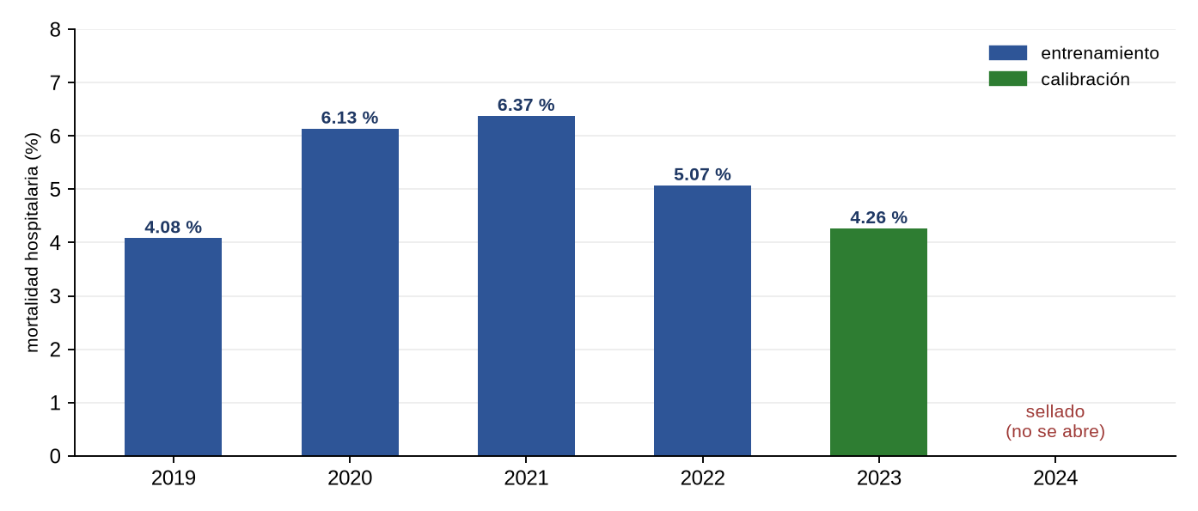
Figura 3. Mortalidad hospitalaria por año en la cohorte D (5,34 % en 2019–2022, 4,26 % en 2023). 2024 no se calcula: está sellado.

4.5 Sellado de 2024
Al procesar 2024, el desenlace (tipo de alta y fecha de alta) se guarda en sellado/ sin calcular ningún agregado. Durante esta fase hubo 0 lecturas concedidas y 3 escrituras selladas, una por corrida, registradas el 18-10-2026. La única lectura posterior es la apertura de la Fase 5 (19-10-2026, 13:04 UTC).

4.6 Catálogo de hospitales
Tabla por hospital y año con egresos, cohortes y fallecidos (celdas de 1 a 9 como «<10»). Hay 65 hospitales en 2019–2022, 68 en 2023 y 72 en 2024; uno de 2024 no figura en el catálogo oficial. Se entrega catalogo_hospitales.sql para PostgreSQL, sin ejecutar.

5. Las 8 puertas de calidad
Puerta | Qué comprueba | Resultado
P1 Bronce | Todas las filas y las 129 columnas en los 6 archivos | PASS
P2 Plata | 5.808.535 filas en Plata = Bronce; tabla de valores anulados | PASS
P3 Cascada | 79 cifras iguales a la Fase 2; la cascada cuadra en los 6 años | PASS
P4 Oro | Cero variables prohibidas y todas las columnas en el diccionario | PASS
P5 Sellado | Cero lecturas del desenlace de 2024 | PASS
P6 Privacidad | Sin RUT, fechas completas ni celdas de 1 a 9 casos | PASS
P7 Sin fuga | Mismas categorías con y sin 2023–2024; tope de 53 días | PASS
P8 Reproducibilidad | 53 pruebas; 41 de 41 archivos idénticos en dos corridas | PASS

6. Decisiones y cambios que se declaran
- Traslados entrantes incluidos. Las cohortes D y E incluyen a los pacientes que llegan desde otro hospital, ajustados por la procedencia. La Fase 1 v3 los excluía; el cambio se ejecutó aquí (18-10-2026, antes de abrir 2024) sin quedar escrito, y se formalizó después (ver Fase 1, sección 8.1).
- Traslados salientes sin rastreo. Quedan censurados; no se reconstruye su desenlace en otro hospital.
- Lectura enmascarada de 2024 no ejecutada. Existe una función probada que solo diría qué egresos de 2024 entrarían a la cohorte D; se decidió no usarla.
- PostgreSQL no se creó; se entrega el script del catálogo.

7. Verificación independiente
Qué se comprobó | Resultado
Corrida completa desde los archivos originales, con el código sin cambios | 8 de 8 puertas PASS en 7 minutos, pico de 3,15 GB de memoria
Pruebas y determinismo | 53 pruebas pasan; 41 de 41 archivos idénticos entre dos corridas
Matrices de Oro (mortalidad, estadía y sus desenlaces) | Byte a byte iguales a las que usó la Fase 4 (misma huella SHA-256)
Tablas de salida | 17 de 23 idénticas; las otras 6 difieren solo en la forma (orden de empates, tiempos, pico de memoria y registro de accesos)

8. Limitaciones y pendientes
Limitación | Por qué importa | Qué se propone (plan de corrección)
EX03 no equivale a «parto sin complicación» (H-07) | «MDC 14 sin Elixhauser» excluye cesáreas, preeclampsia y hemorragias y deja partos normales con obesidad; afecta a 372.932 egresos | Redefinir con los GRD de parto sin complicación o excluir todo el MDC 14 (etapa 1.2)
La configuración de estadía no se aplica (H-08) | tipoalta_roles.csv pide sacar alta voluntaria y fuga de la cohorte E principal, pero el código no lee esa columna | Aplicarla y agregar el paso a la cascada (etapa 1.1)
El sello de 2024 es de procedimiento, no técnico (H-16) | Una lectura directa del archivo no deja rastro (ocurrió en la preparación de la Fase 5) | Cifrar el año de prueba nuevo (etapa 4.5)
Identificador de paciente | Cambia de sistema entre 2020 y 2021 | Sin variables de historial; limitación declarada
Revisión clínica | Procedencia, nivel de cuidado y EX03 sin validar | Buscar una contraparte clínica

9. Cómo reproducirlo
- python run_fase3.py --data-root <carpeta con GRD_PUBLICO_<año>.txt> --capas <carpeta de trabajo> y luego python generar_figuras.py --capas <carpeta de trabajo>.
- Guía de la carpeta: fase3_preparacion/GUIA_FASE3.md. Versiones anteriores de este informe: docs/historial/fase3/. El plan original de la fase se conserva en docs/fase3_preparacion_datos/.

